
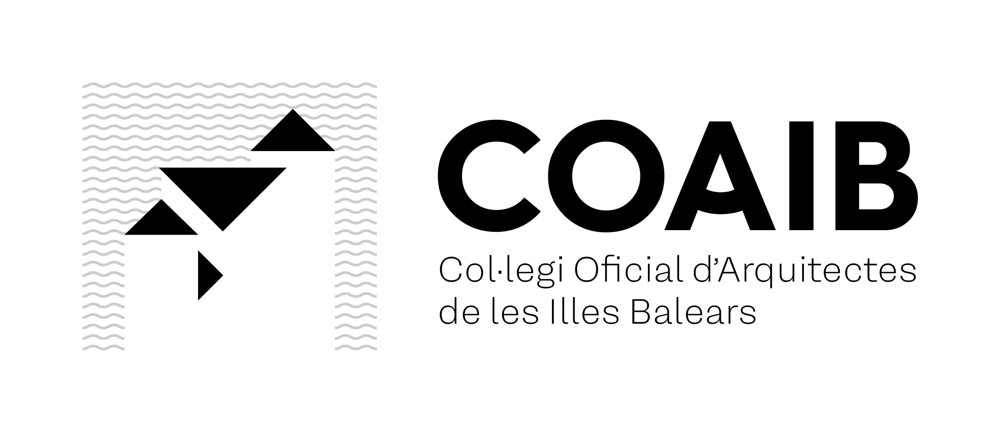

NOM:
LLINATGE:
DIRECCIÓ PROFESSIONAL:
TELÈFON: |  |  | MÒBIL:
CORREU ELECTRÒNIC:
CÀRRECS EN L´ADMINISTRACIÓ:

OPCIONS:

□ ÀMBIT GEOGRÀFIC D'ACTUACIÓ:
□ Mallorca □ Eivissa i Formentera □ Menorca

□ SALA CONTENCIÓS-ADMINISTRATIU
(Urbanisme i Planejament, Declaracions de ruïna, expropiacions)

□ JUTJATS CIVILS, MERCANTILS I SOCIALS
(Informes Patologies, Valoracions)
□ Palma □ Manacor □ Inca □ Eivissa □ Maó □ Ciutadella

□ JUTJATS PENALS
□ Palma □ Manacor □ Inca □ Eivissa □ Maó □ Ciutadella

□ AGÈNCIA TRIBUTÀRIA DE LES ILLES BALEARS (ATIB)
(Valoracions a efectes d'impostos de transmissions patrimonials i actes jurídics documentats i de successions i donacions)

□ TRESORERIA GENERAL DE LA SEGURETAT SOCIAL EN ILLES BALEARS
(Valoracions dels Béns Immobles embargats pels Recaptadors Executius, amb caràcter previ a l'alienació o adjudicació dels mateixos)

□ SOL.LICITUDS DE PARTICULARS

ESPECIALITZACIONS:
□ Taxacions i valoracions de béns immobles
□ Edificació i construcció
□ Instal·lacions i lesions en l'edificació
□ Estructures
□ Ordenació del territori i urbanisme
□ Valoracions urbanístiques
□ Arquitectura del paisatge, paisatgisme
□ Accessibilitat
□ Servituds, pertorbacions, mesuraments, partions, immissions...
□ Tramitació de llicències urbanístiques, comunicacions prèvies, i llicències d'activitats
□ Seguretat i salut en obres d’edificació
□ Informes de sostenibilitat i memòries de viabilitat econòmica (art. 24.6 LUIB)

DATA:
SIGNAT:

Informació sobre el tractament de les seves dades personals: El responsable del tractament de les dades recollides és el Col·legi Oficial d'Arquitectes de les Illes Balears. Aquestes dades seran tractades per a la gestió de la llista de Perits Judicials i forenses. Té dret a sol·licitar l'accés a les seves dades personals, la seva rectificació, supressió o portabilitat, la limitació del seu tractament, a oposar-se al tractament, així com a presentar una reclamació davant una autoritat de control. Més informació sobre els seus drets en la política de privacitat de la A.A.E. Pèrits i Forenses, disponible a http://www.coaib.org/docs/rgpd/COMP-RGPD-DOC-PolPriv%20AAE%20PERITOS%20Y%20FORENSES%20-%20cat.pdf. Pot contactar amb el Delegat de Protecció de Dades del Col·legi en dpd@coaib.es.

